Слайд 2.

Проверить и при необходимости изменить режим аутентификации на работу с двумя типами пользователей. **При изменении режима перезапустить сервер** (будет предложено, или «Перезапустить» на правой кнопке на узле с именем сервера, или перезапустить службу, или перезагрузиться).

**Место для скриншота проверки / изменения режима аутентификации.**

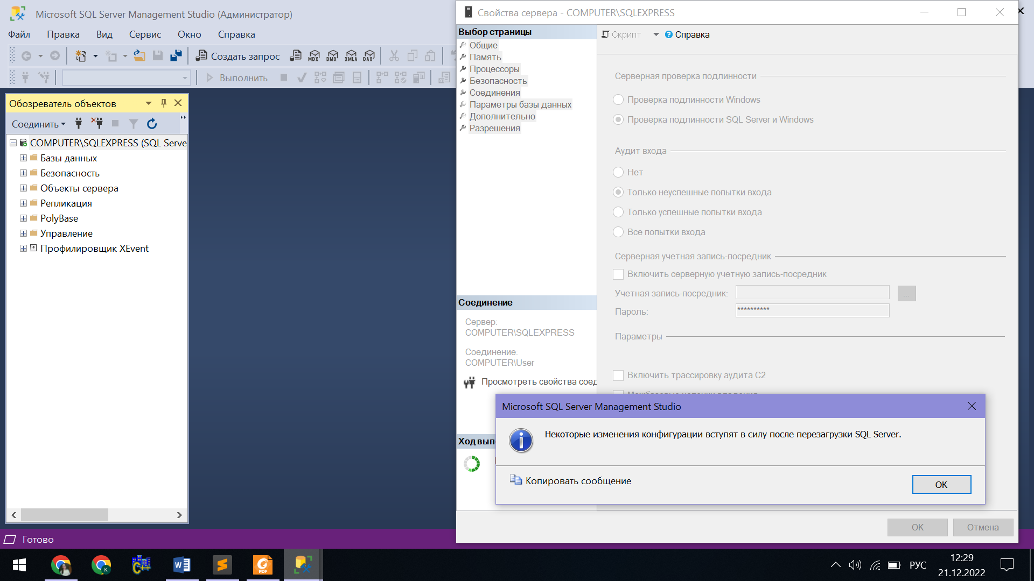

Слайд 3.

Зарегистрировать пользователя сервера. Логин должен совпадать с логином сети ГГУ без домена (если у вас логин в ГГУ math\AIvanov, то нужно зарегистрировать пользователя AIvanov). База по умолчанию – база с вашими таблицами.

**Место для скриншота регистрации пользователя SQL-сервера**

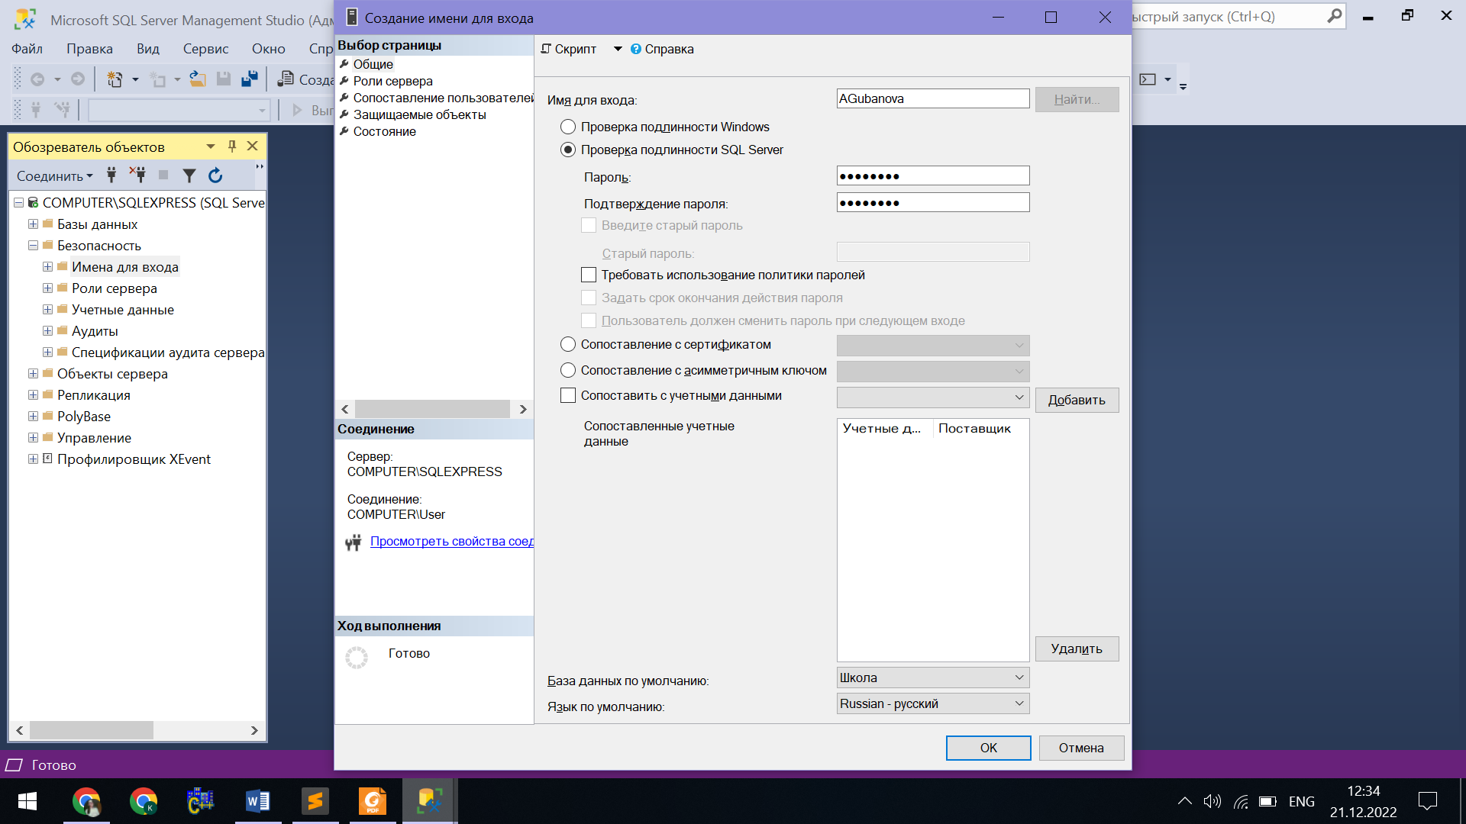

Слайд 4.

Зарегистрировать пользователя базы данных. Имя в базе должно совпадать с логином на сервере. **В дальнейшем этот пользователь будет обозначаться П1.**

**Место для скриншота регистрации пользователя базы данных**

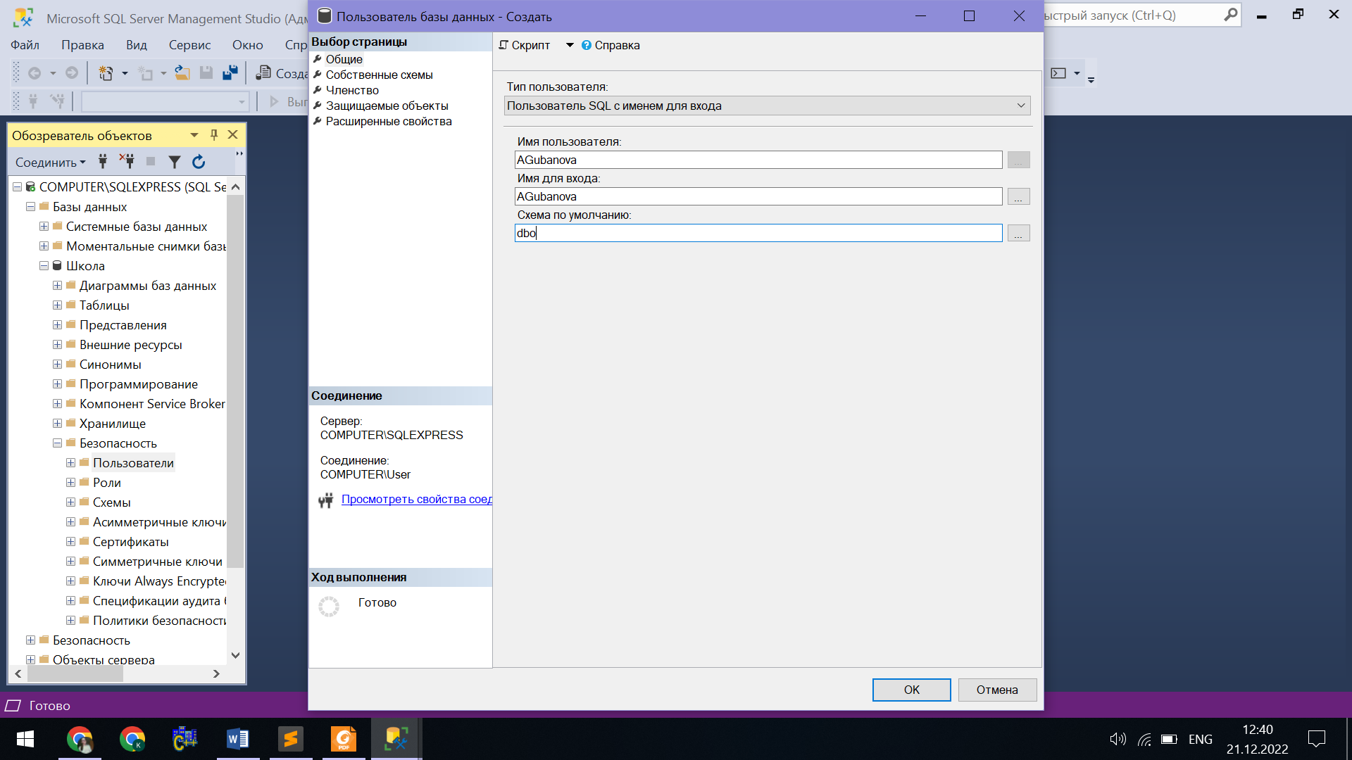

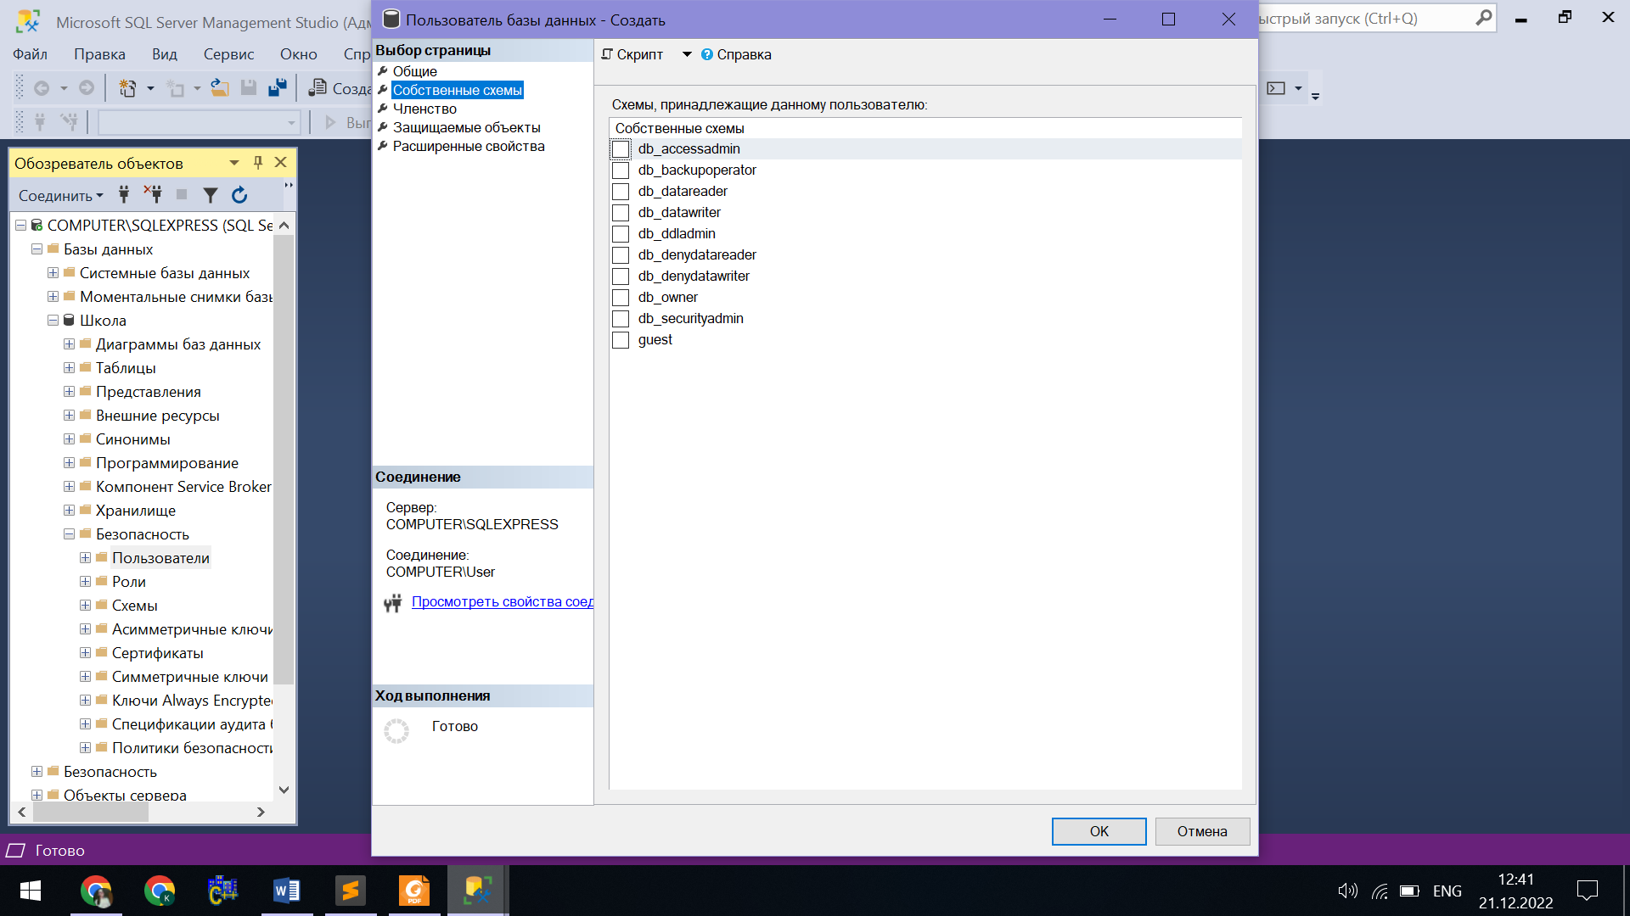

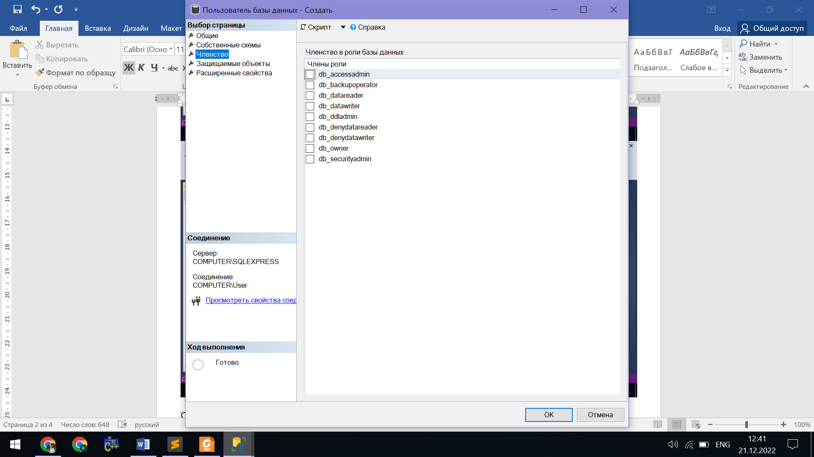

Слайд 5.

Соединиться с SQL-сервером под логином П1. Можно установить еще одно соединение в том же экземпляре SQL Server Management Studio или запустить еще один экземпляр. **В дальнейшем будут использоваться обозначения: С0 - соединение от администратора, С1 - соединение от пользователя сервера**.

В С1 сделать попытку прочитать таблицу БД, убедиться в отсутствии прав.

**Место для скриншота с попыткой чтения таблицы при отсутствии прав**

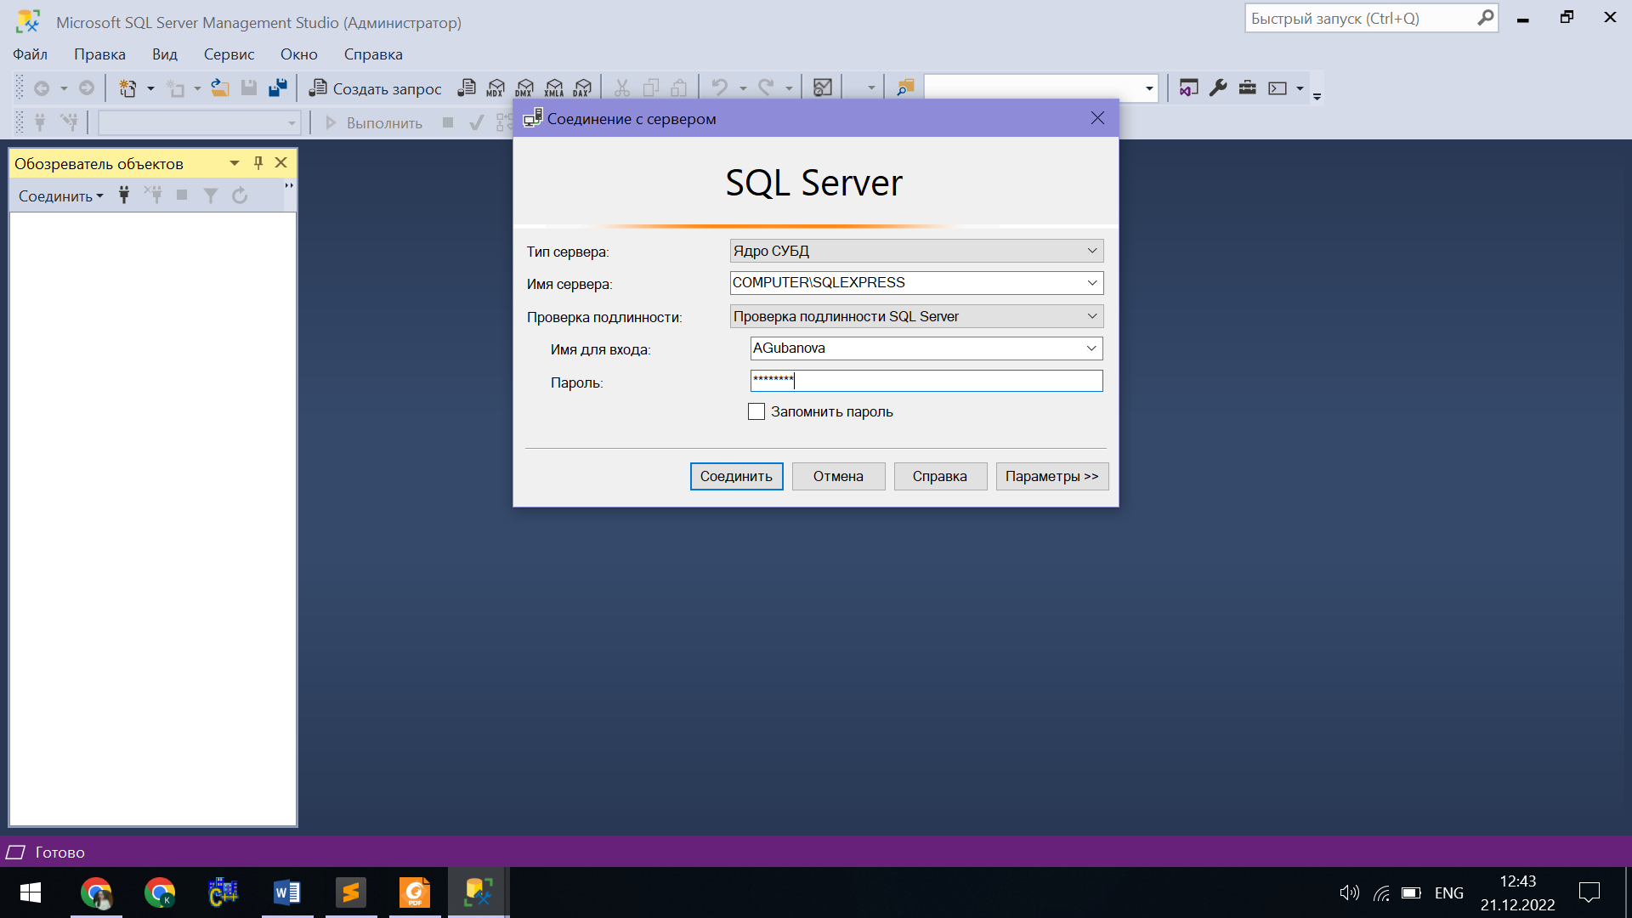

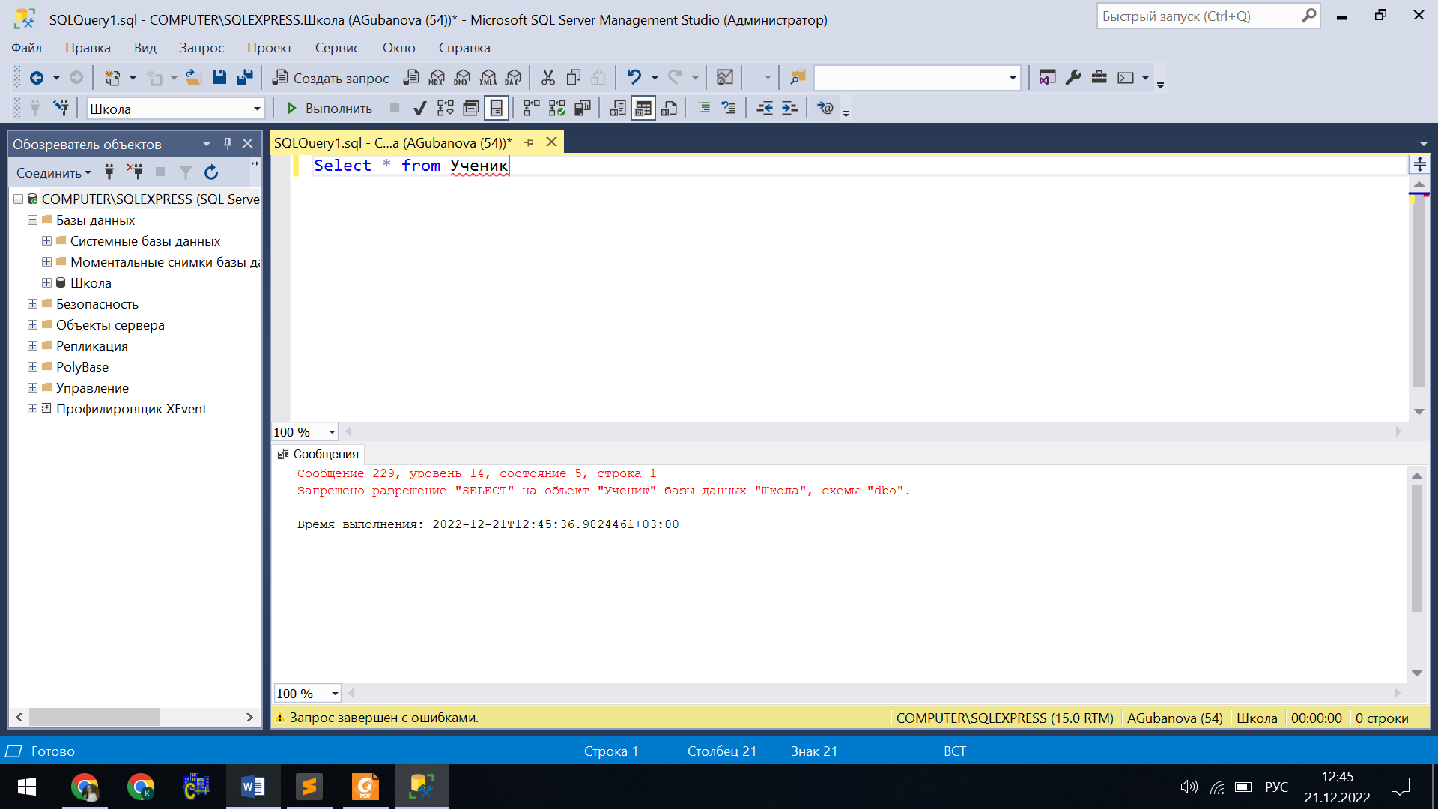

Слайды 6-7.

В С0 открыть окно свойств П1 (узел «имя-базы»-«Безопасность»-«Пользователи», для пользователя на правой кнопке «Свойства»). Выбрать таблицы базы, для одной из таблиц указать Вставка, Выборка, Обновление, Удаление.

**Место для скриншота с установкой прав на таблицу (аналогично слайду 7)**

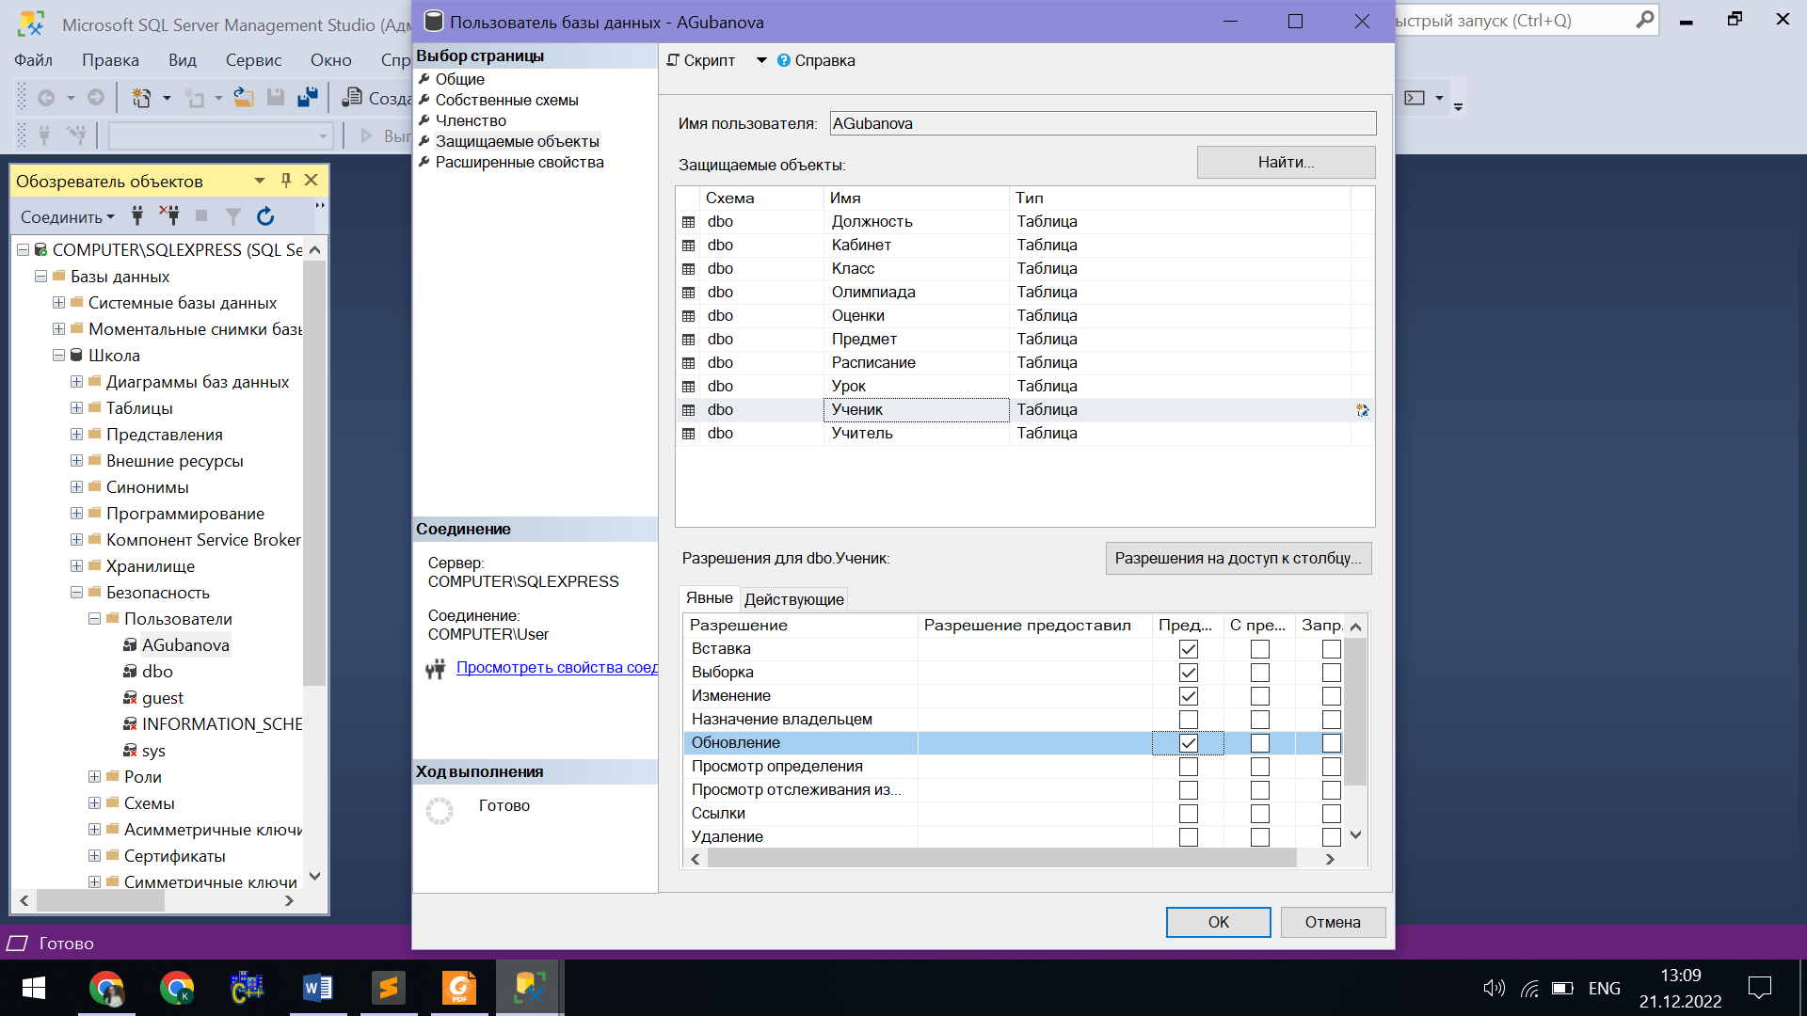

Слайд 8.

В С1 продемонстрировать наличие прав у П1 на выборку из таблицы.

**Место для скриншота с чтением таблицы при наличии прав**

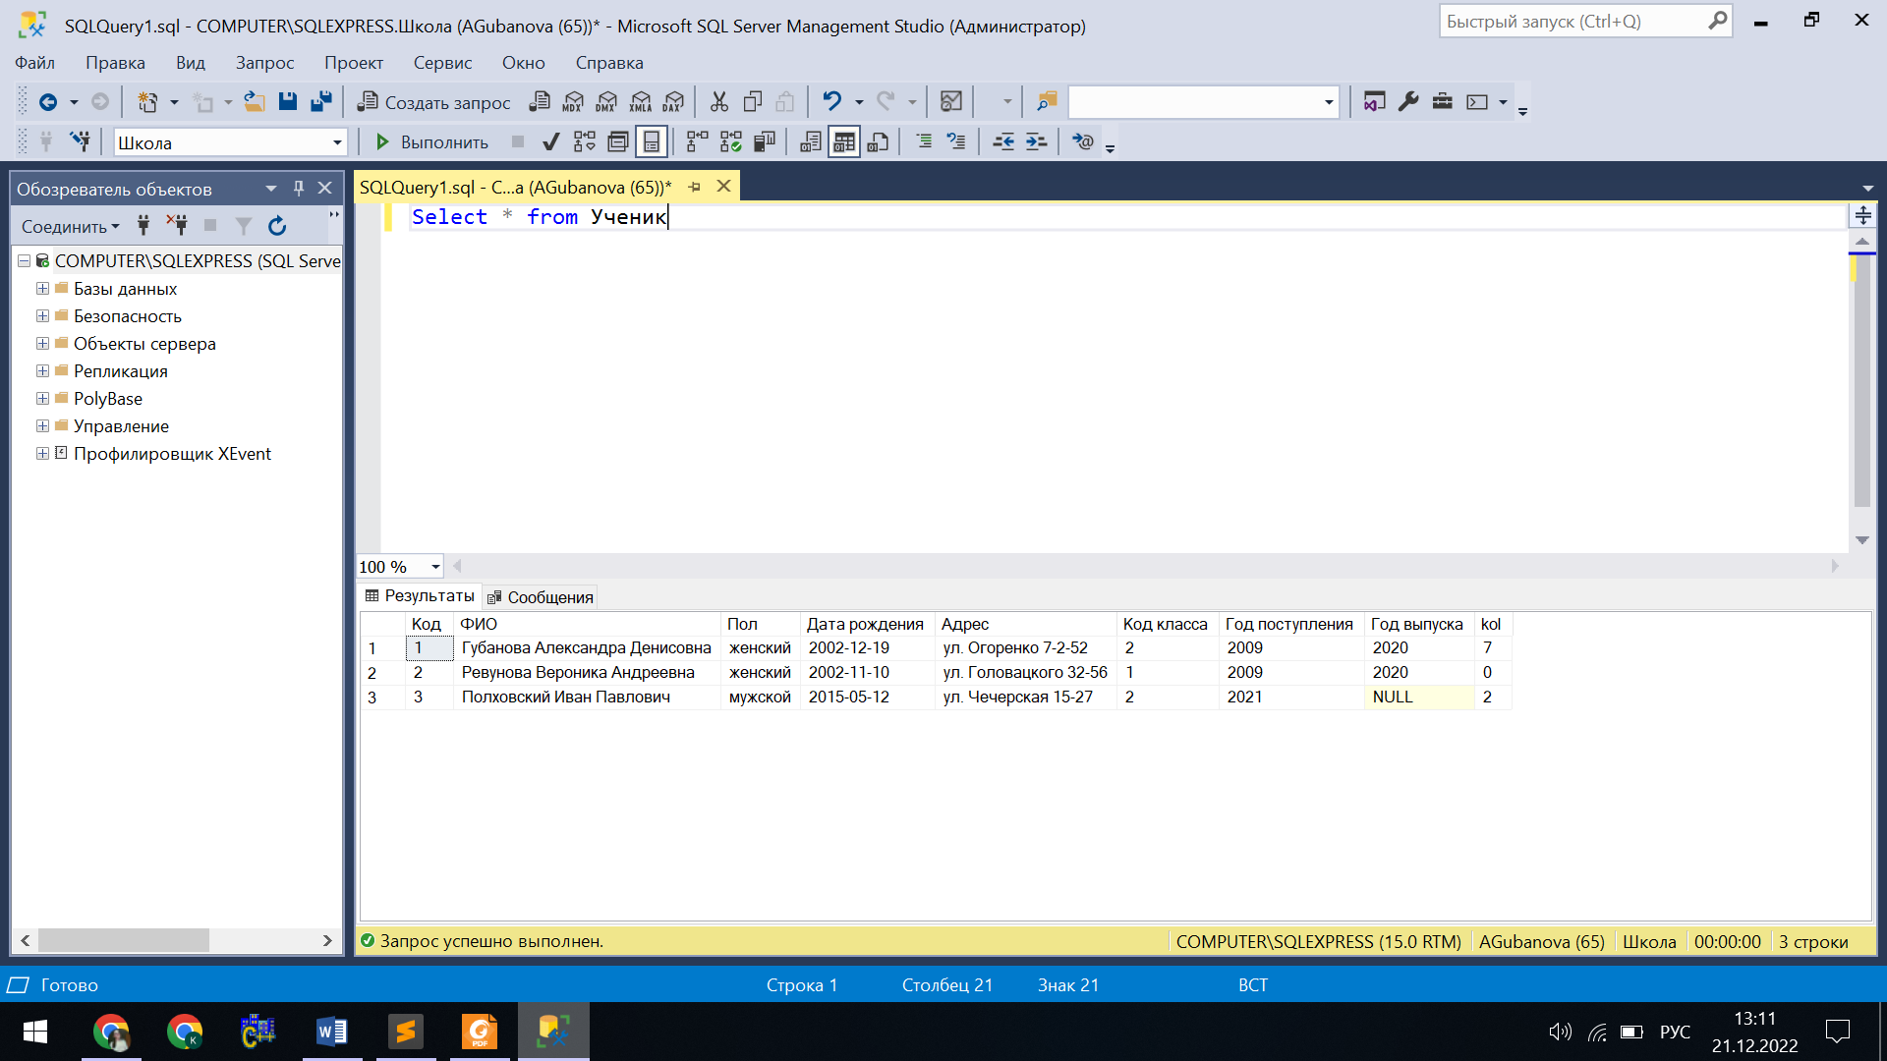

Слайды 9.

В С0 для другой таблицы БД дать П1 права на чтение отдельных (не всех) столбцов таблицы.

**Место для скриншота с установкой прав на столбцы таблицы**

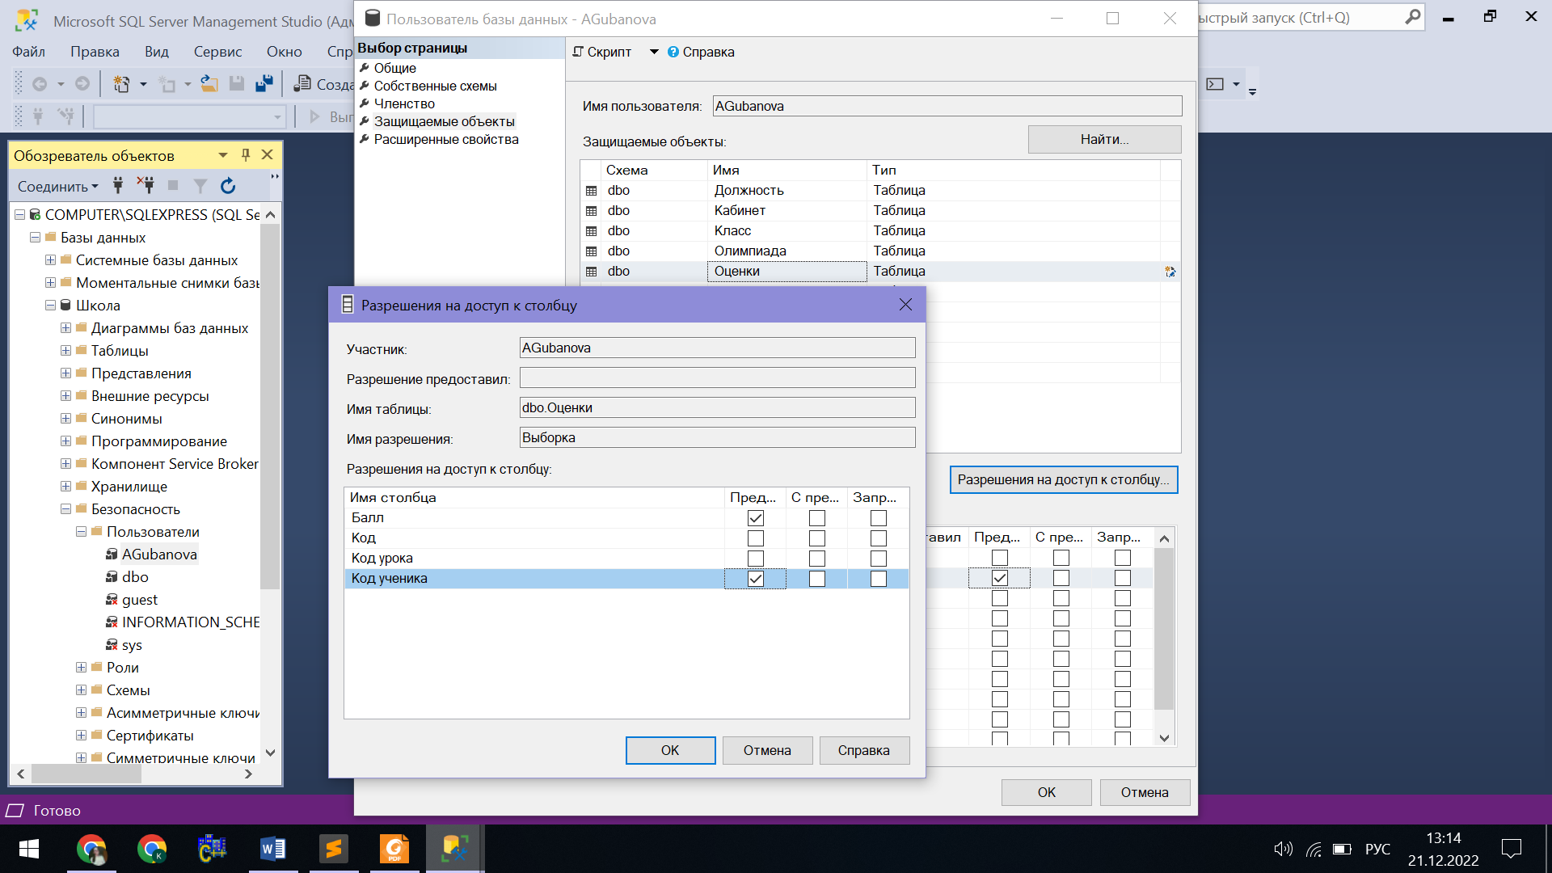

Слайд 10.

В С1 продемонстрировать результаты чтения всех столбцов таблицы и столбцов, на которые даны права для П1.

**Место для скриншотов с чтением столбцов таблицы**

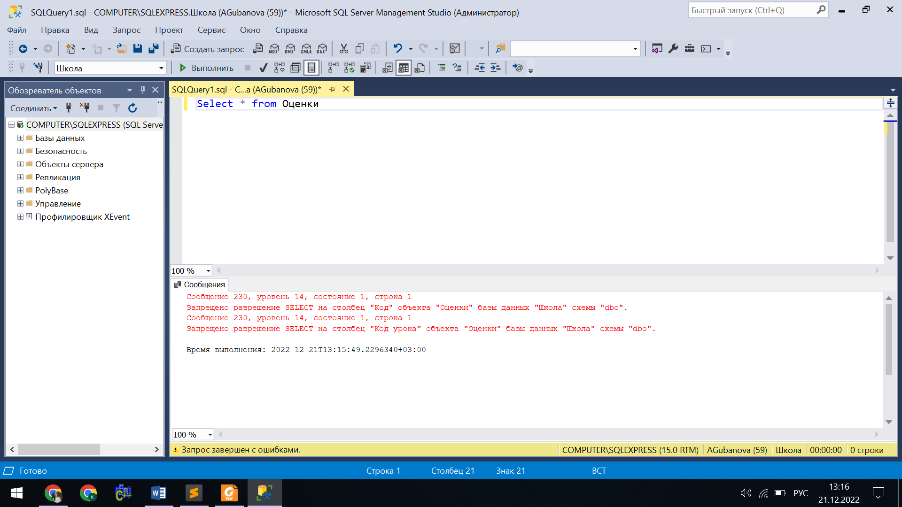

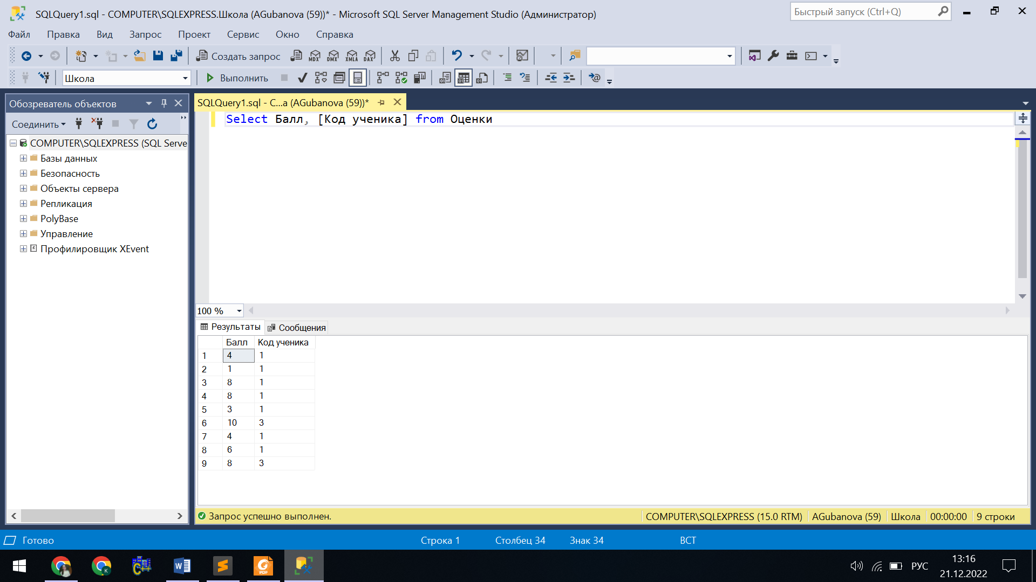

Слайд 11.

В С0 создать роль в базе данных. **В дальнейшем эта роль будет обозначаться Р1.**

**Место для скриншота с созданием роли базы данных**

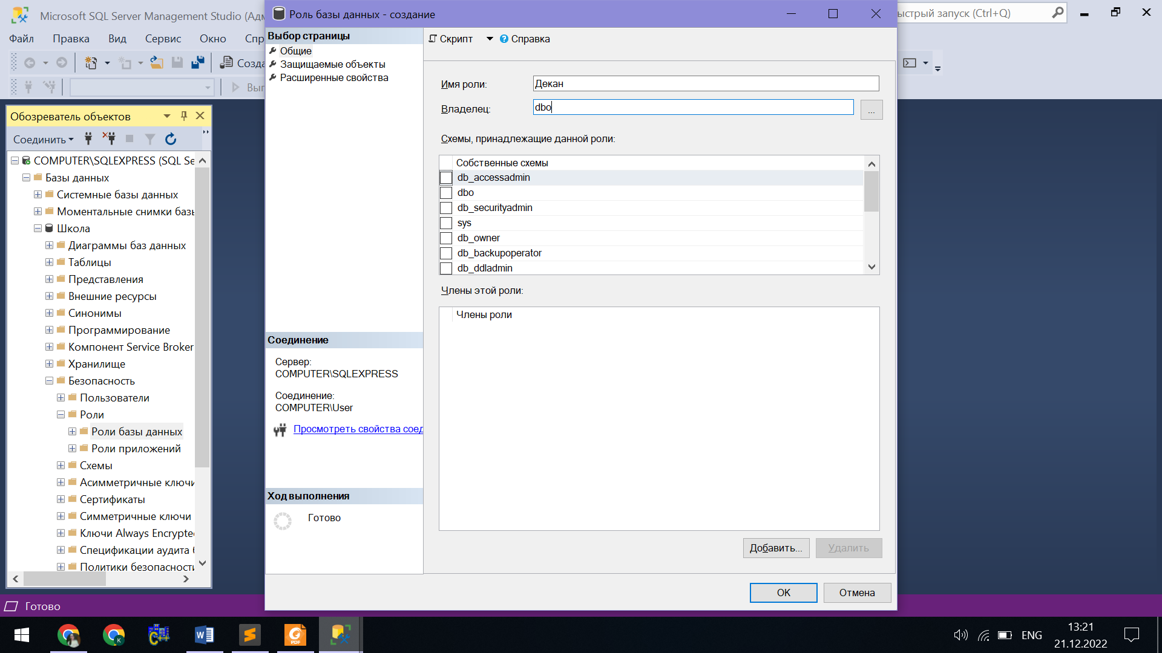

Слайд 12.

В С0 дать Р1 права на еще одну таблицу базы данных.

**Место для скриншота с установкой прав на таблицу для роли**

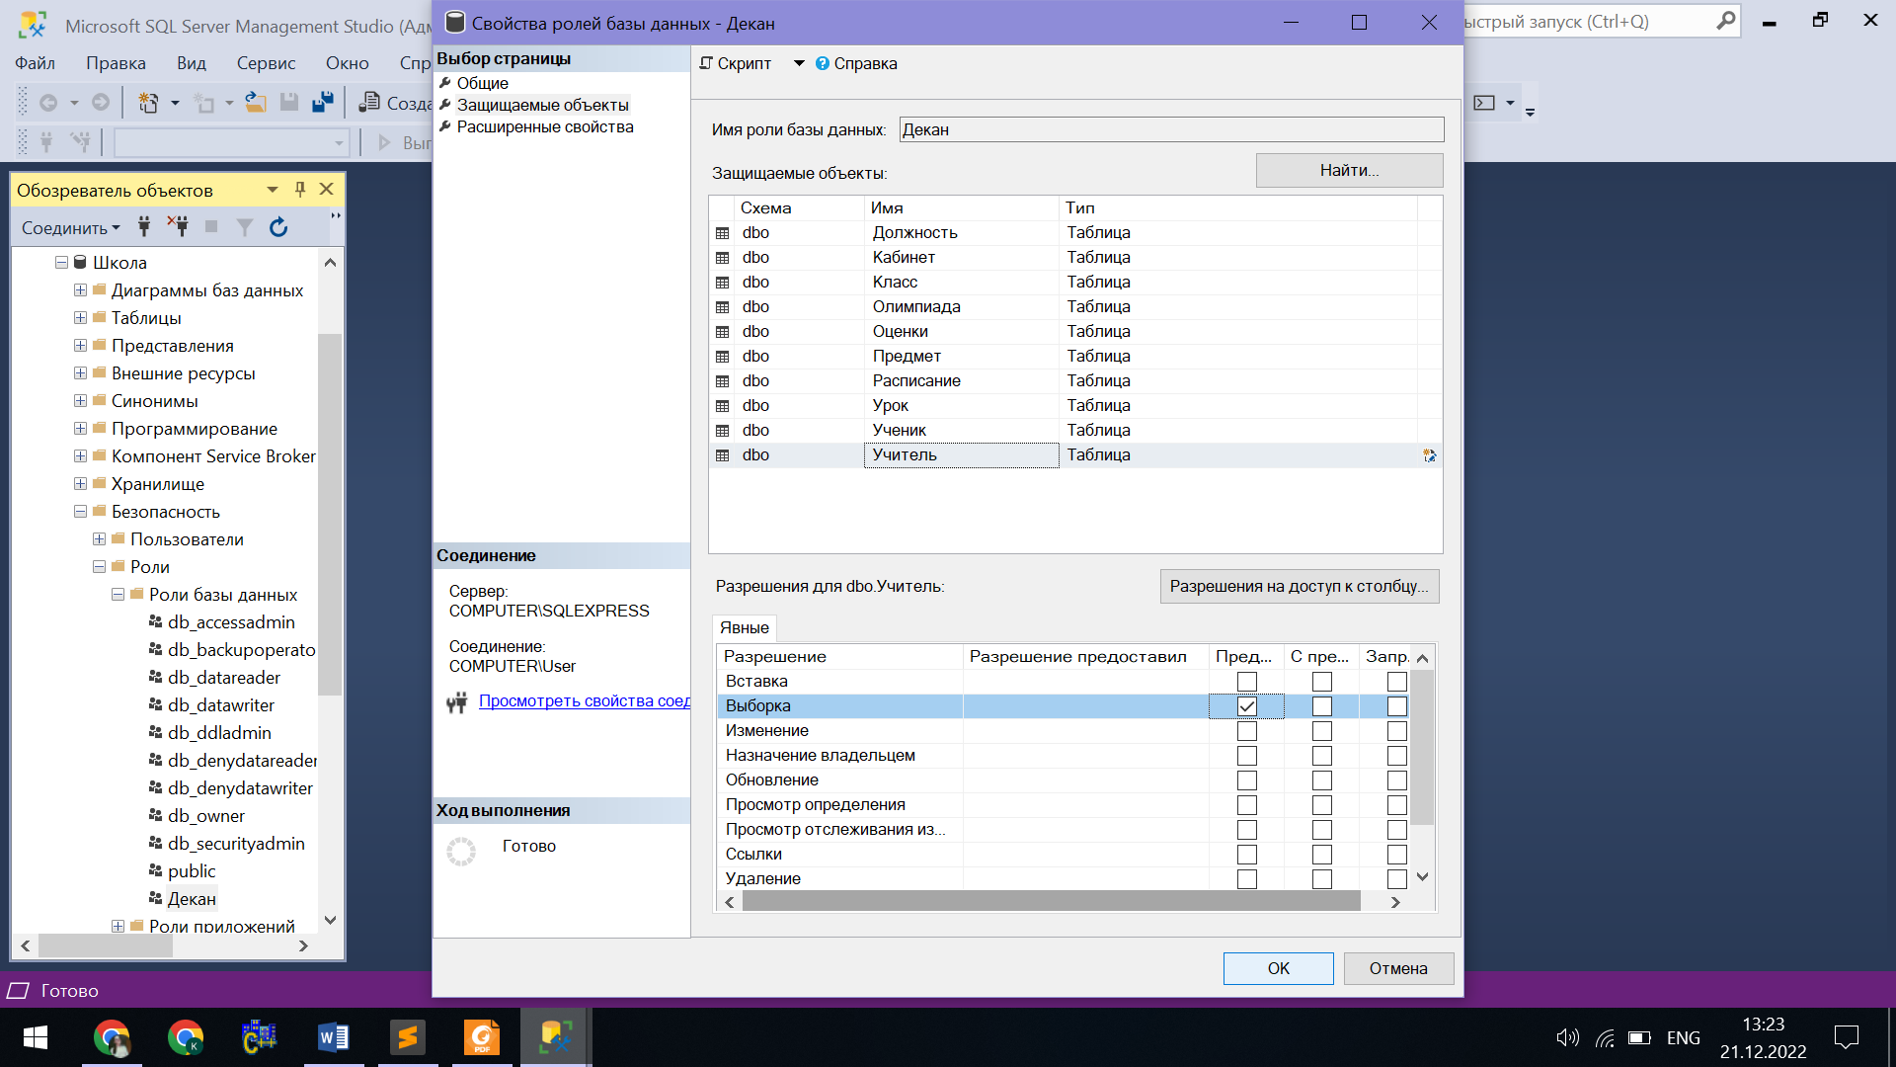

Слайд 13.

В С0 сделать П1 членом Р1.

**Место для скриншота с включением пользователя в роль**

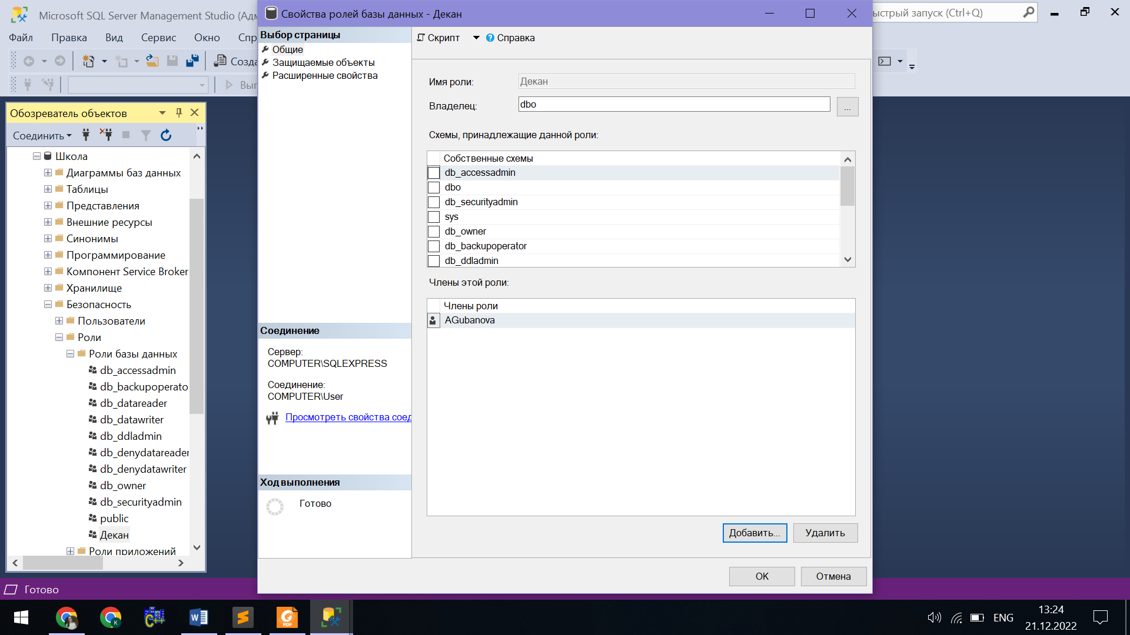

Слайд 14.

В С1 продемонстрировать чтение таблицы пользователем П1 с использованием прав от Р1.

**Место для скриншота чтения таблицы с использованием прав от роли**

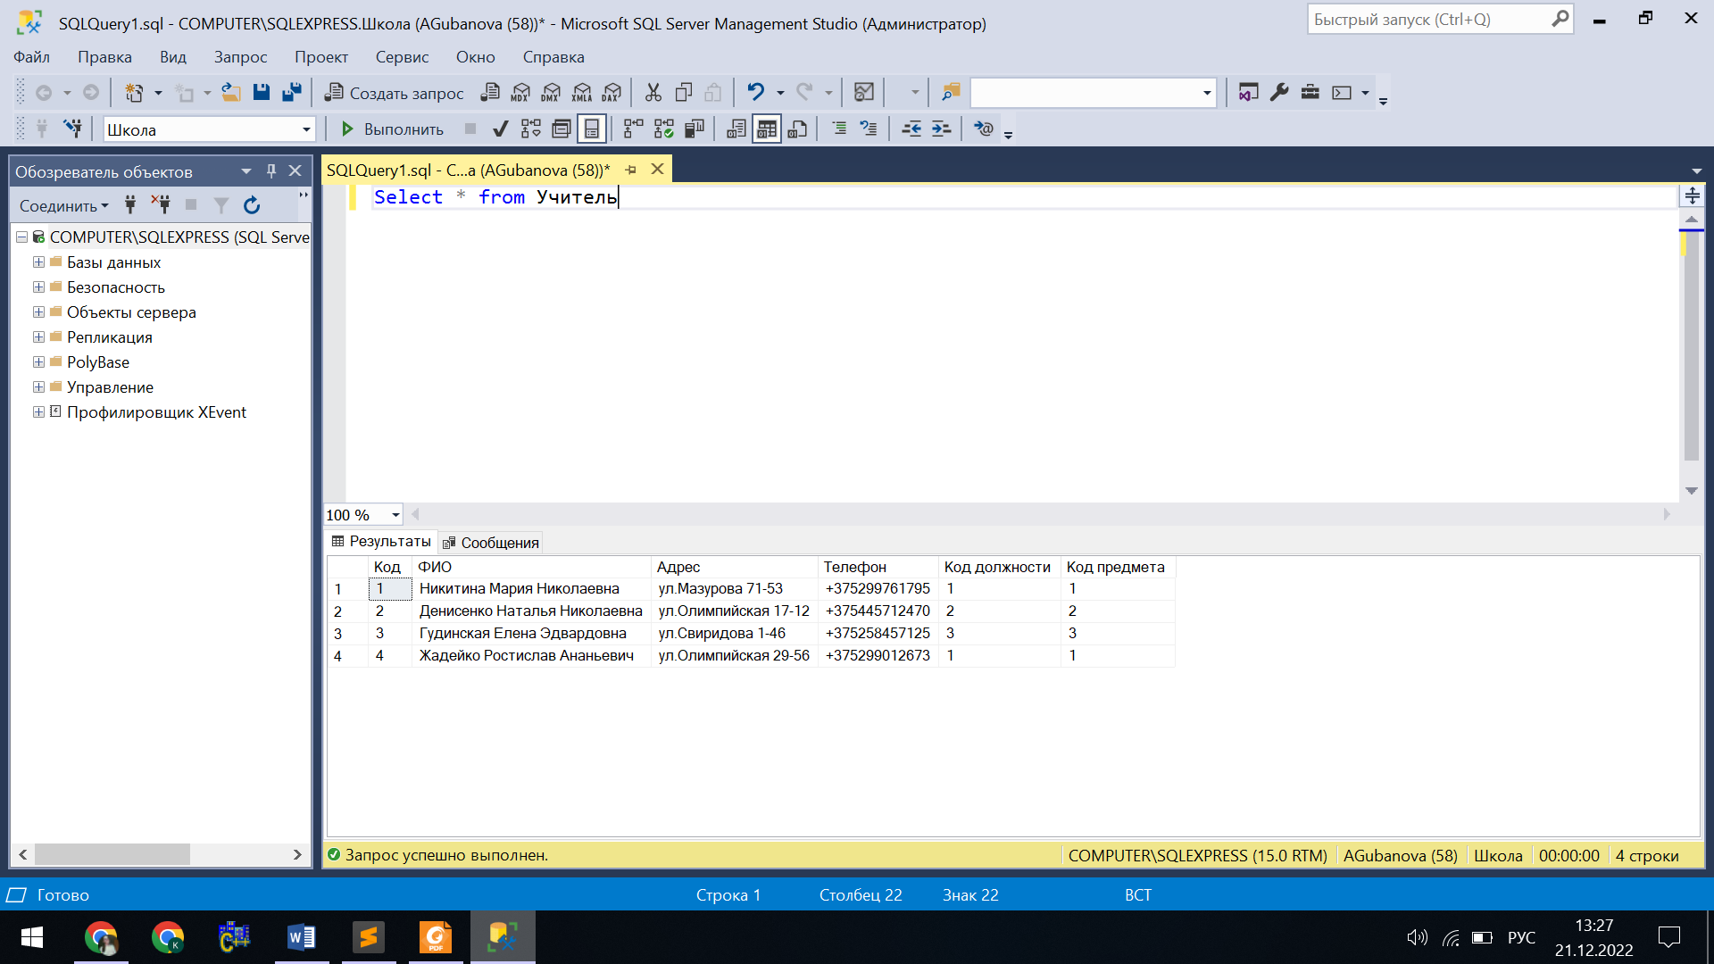

Слайд 16.

В С0 оператором CREATE LOGIN создать еще одного пользователя SQL-сервера (MUST_CHANGE не использовать). Логин должен совпадать с логином сети ГГУ без домена с добавлением символа ‘1’ (если у Вас логин в ГГУ math\AIvanov, то нужно зарегистрировать пользователя AIvanov1).

**Место для скриншота создания пользователя SQL-сервера оператором CREATE LOGIN**

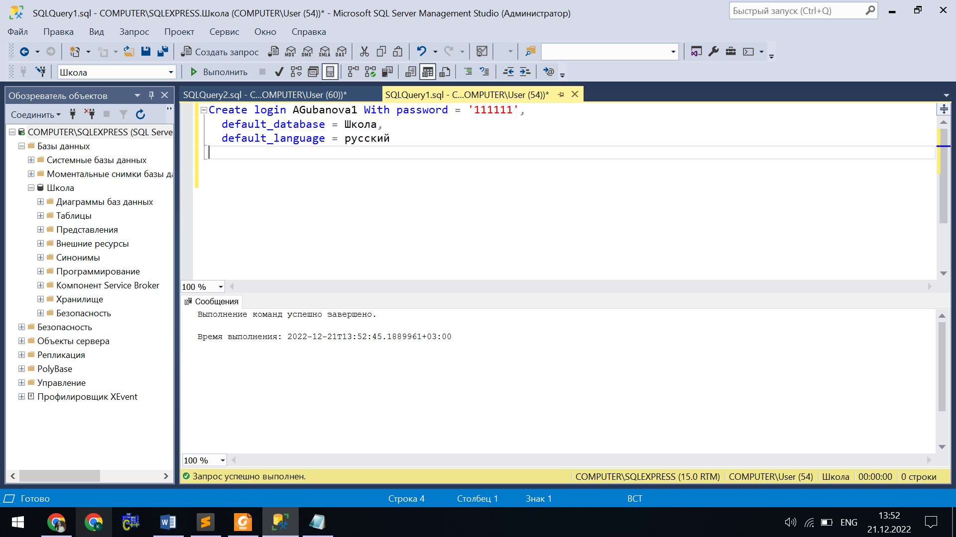

Слайд 17.

В С0 оператором CREATE USER создать пользователя базы данных для пользователя сервера, созданного с помощью CREATE LOGIN. Имя в базе должно совпадать с логином на сервере. Схема по умолчанию – dbo. **В дальнейшем этот пользователь будет обозначаться П2.**

**Место для скриншота создания пользователя базы данных оператором CREATE USER**

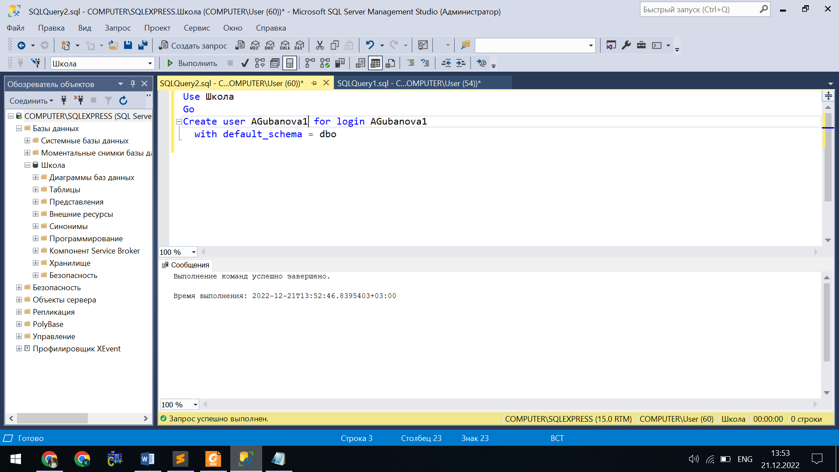

Слайд 20.

Соединиться с SQL-сервером под логином П2. **В дальнейшем для соединения будет использоваться обозначение С2**.

В С2 сделать попытку прочитать таблицу БД, убедиться в отсутствии прав.

**Место для скриншота с попыткой чтения таблицы при отсутствии прав**

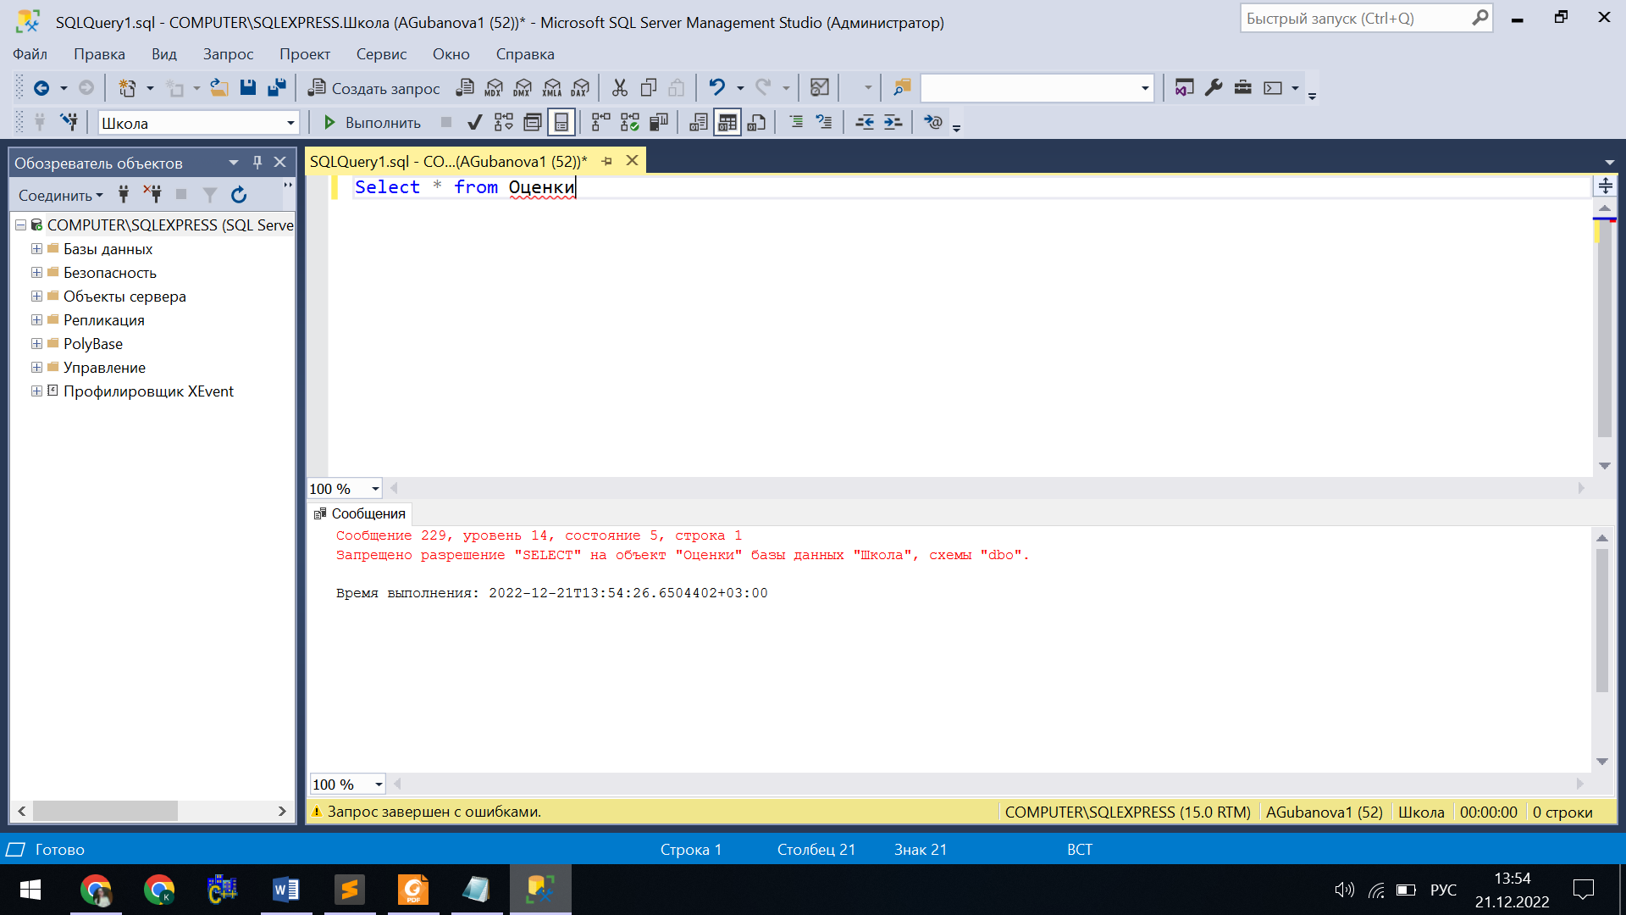

В С0 дать П2 право чтения таблицы с помощью оператора GRANT.

**Место для скриншота с установкой прав на таблицу**

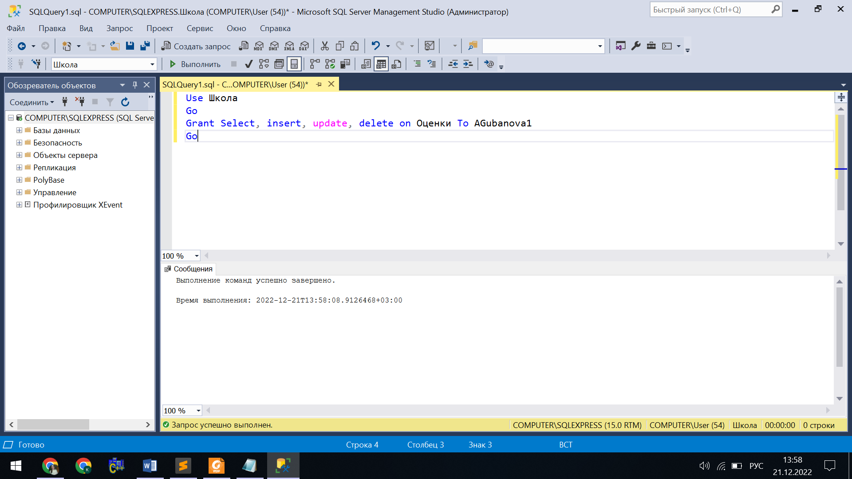

В С2 продемонстрировать наличие прав у П1 на выборку из таблицы.

**Место для скриншота с чтением таблицы при наличии прав**

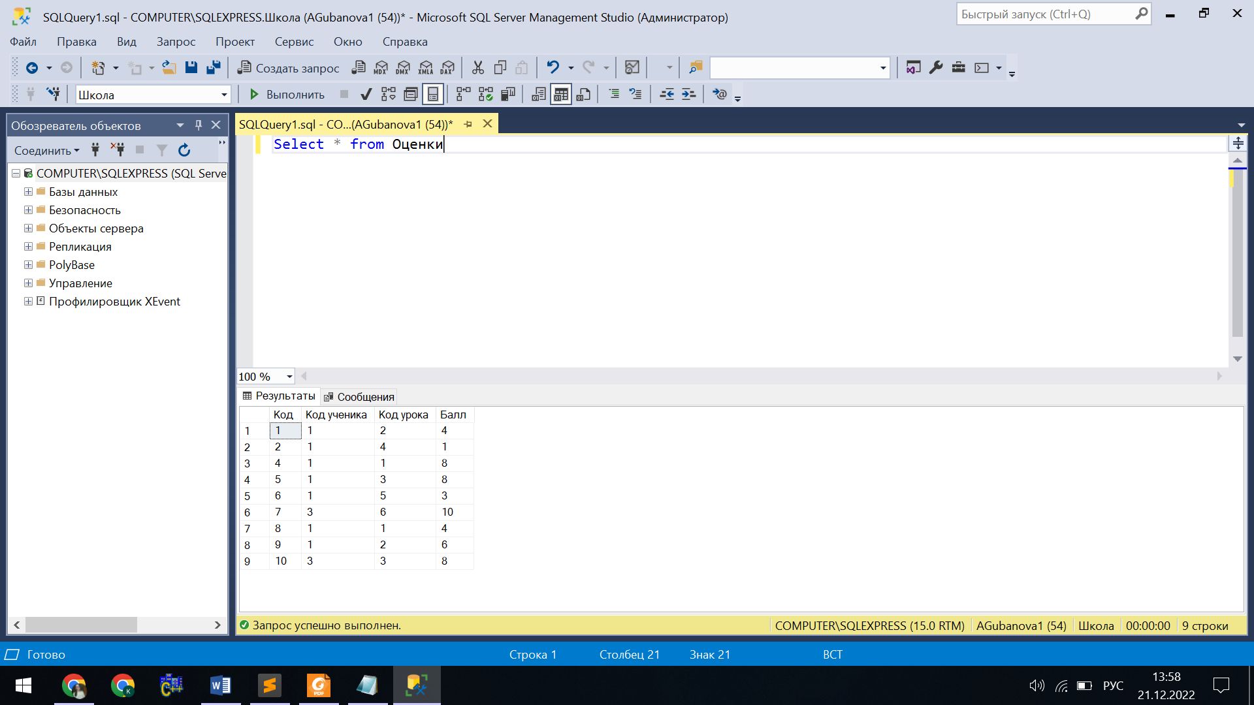

Слайд 21.

В С0 создать роль в базе данных с помощью CREATE ROLE. Владелец – dbo. **В дальнейшем эта роль будет обозначаться Р2.**

**Место для скриншота с созданием роли базы данных**

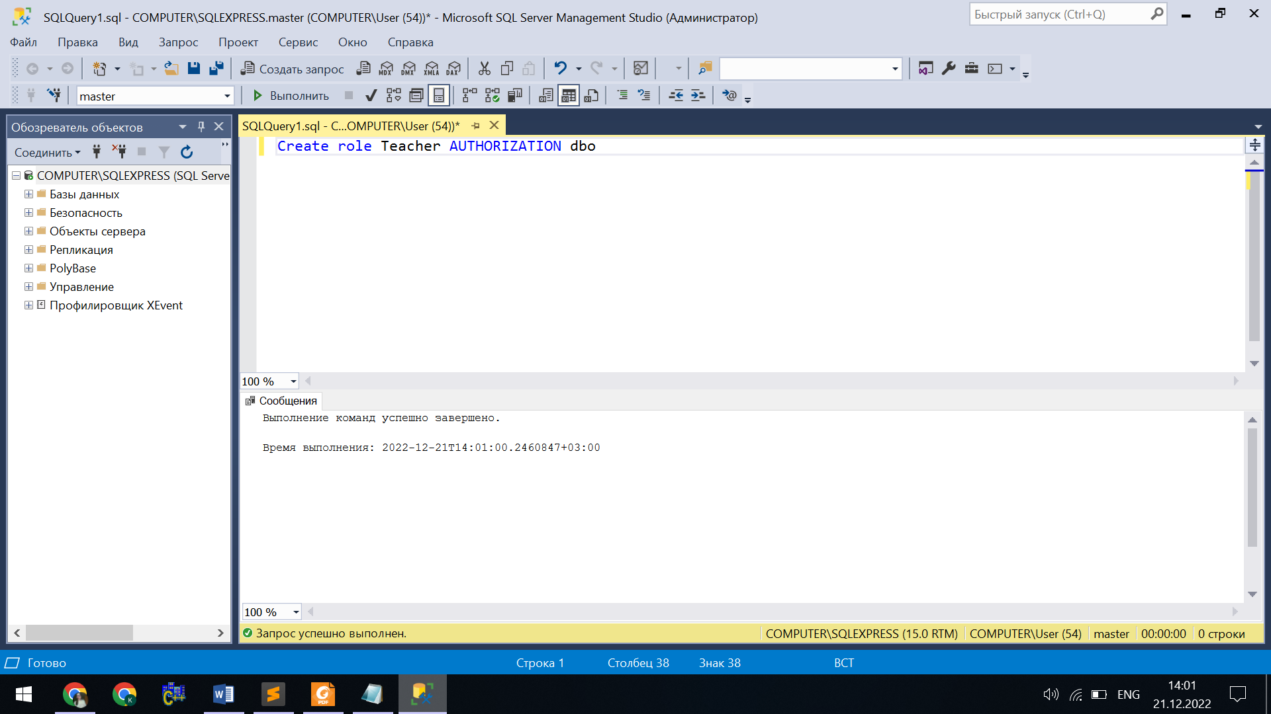

В С0 дать Р2 права на еще одну таблицу базы данных, на которую нет прав у П2.

**Место для скриншота с установкой прав на таблицу для роли**

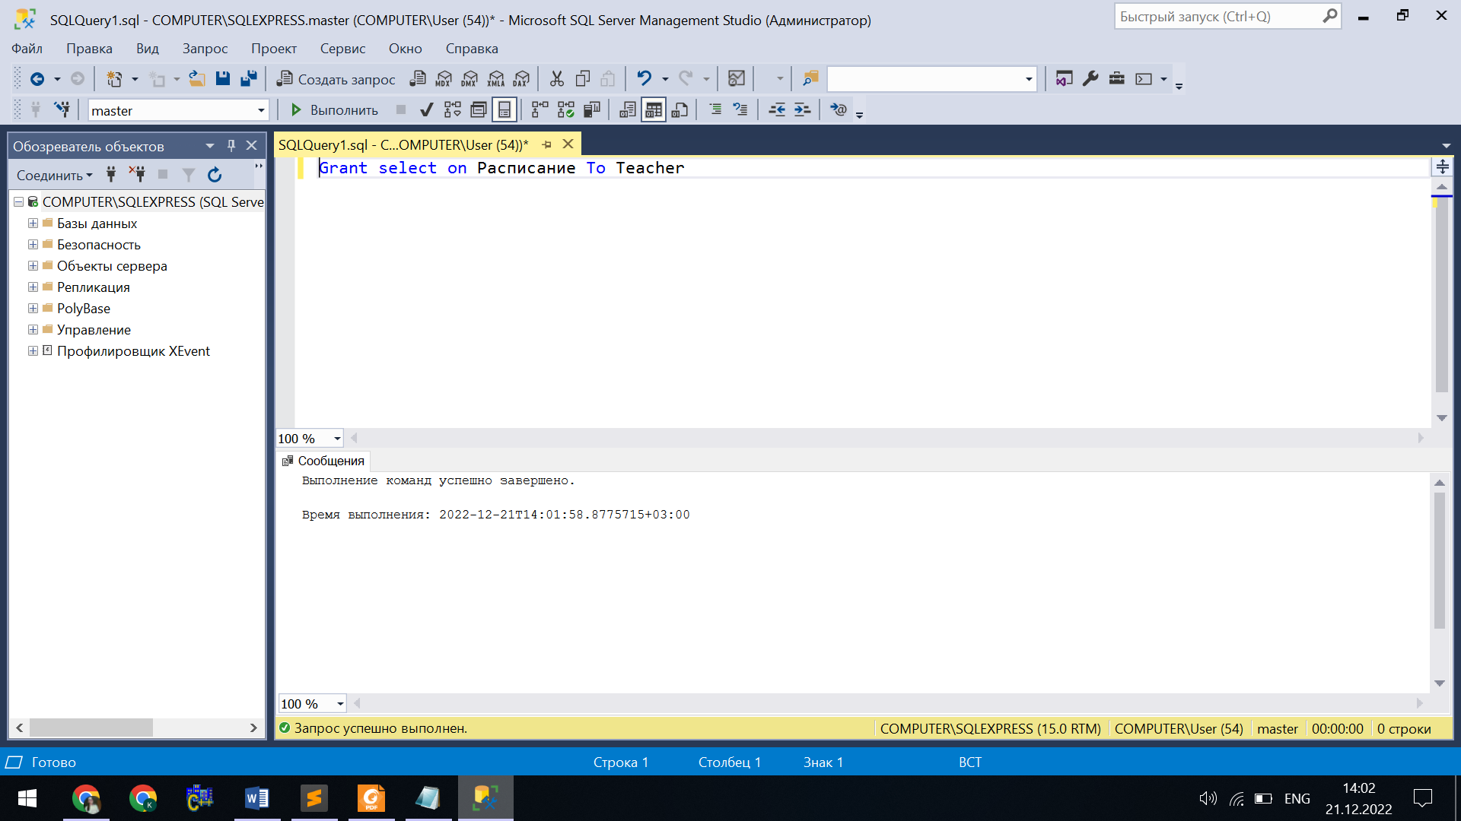

В С0 сделать П2 членом Р2 с использованием хранимой процедуры **sp_addrolemember**.

**Место для скриншота с включением пользователя в роль**

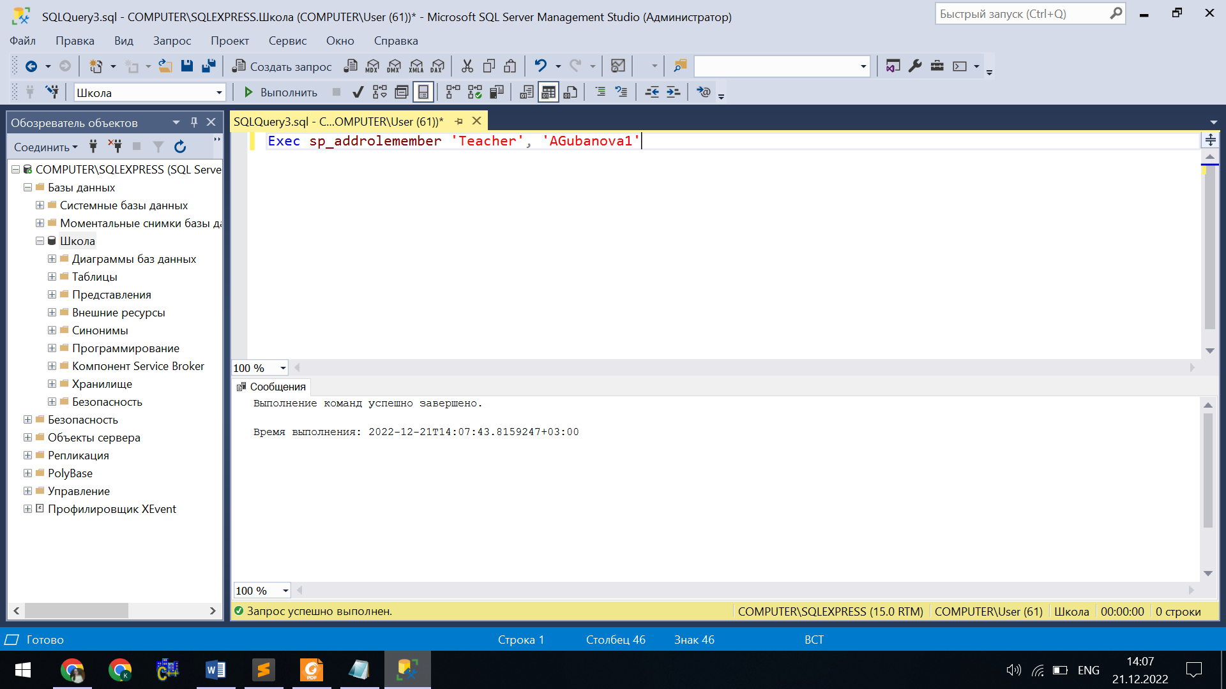

В С2 продемонстрировать чтения таблицы пользователем П2 с использованием прав от Р2.

**Место для скриншота чтения таблицы с использованием прав от роли**

